ΘΕΜΑ 2
Δίνονται τα παρακάτω σχήματα:
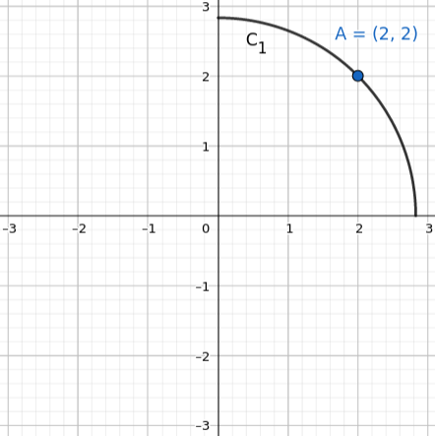 | 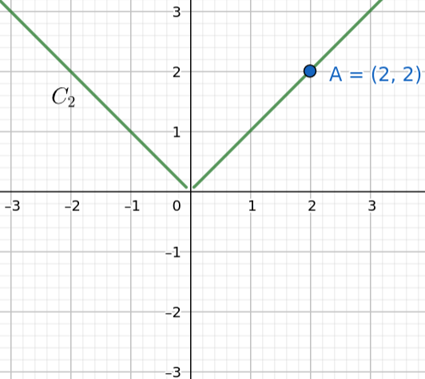
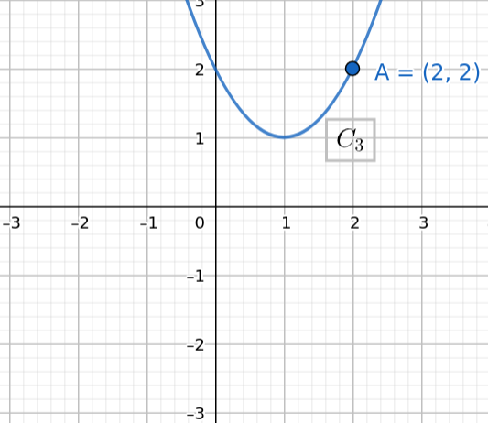 | 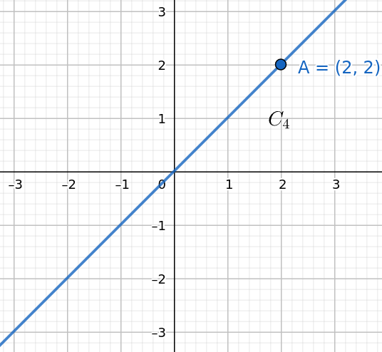
α) Να αιτιολογήσετε ποιες από τις γραφικές παραστάσεις $C_{1},C_{2},C_{3},C_{4}$ αναπαριστούν άρτιες ή περιττές συναρτήσεις, ποιες όχι και γιατί. Δίνεται ότι τουλάχιστον μία είναι άρτια και τουλάχιστον μία είναι περιττή.
(Μονάδες 12)
β) Για τις συναρτήσεις $C_{2},C_{4}$ να βρείτε την τεταγμένη του σημείου τους $Β\left(−2,k\right),$αιτιολογώντας την τιμή που βρήκατε από την ιδιότητα συμμετρίας καθεμίας συνάρτησης.
(Μονάδες 13)

